班级动态(3.26)
- 晨间来园基本情况
- 来园人数： 应到27人，实到25人。瞧，孩子们进行自主吃点心，有的孩子能够自主倒牛奶，有的孩子在吃完后能够整理桌面。吃完早点后孩子们能自主选择区域且进行自主游戏。
优优和宇航在图书区中一边听着录音机中的故事，一边翻阅书籍。 | 冉冉在美工区用画笔画出枝干和小花，再画出小蜜蜂采蜜的景象。 | 昕昕和慧慧在图书区中自制图书并相互讲述。
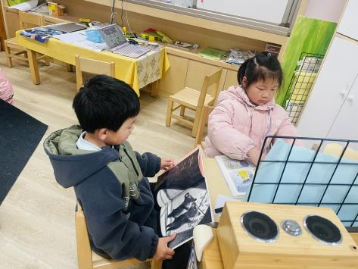 | 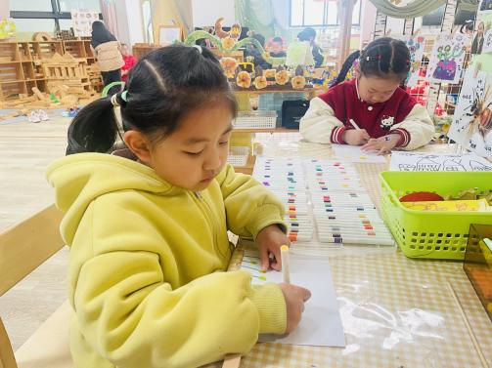 | 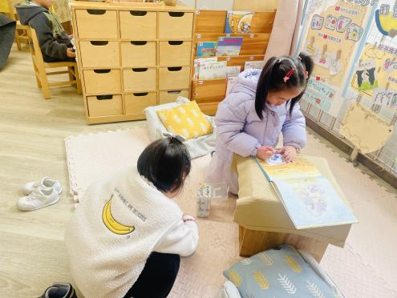
王郡和彤彤在益智区探索着材料的可能性。 | 恩恩在美工区用太空泥制作小动物。 | 安迪在万能工匠中搭建了小风车，随风还能转动呢！
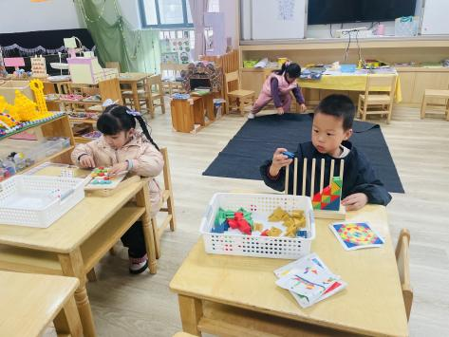 | 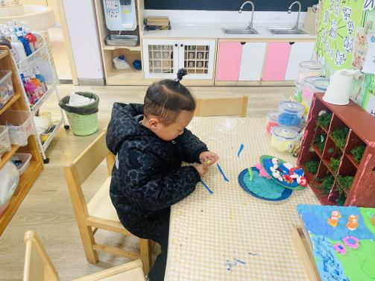 | 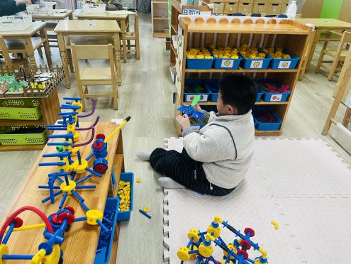

- 午餐活动
今日的值日生是查欣珞、杨筱希和高沐泓，珞珞每张桌子上发了一个盘子，希希给每位小朋友发了筷子，康康给每个小朋友发了湿纸巾，以便用餐的时候擦手。
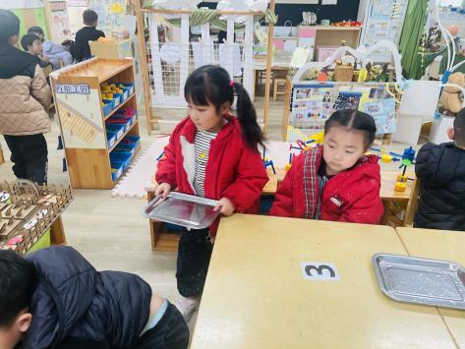 | 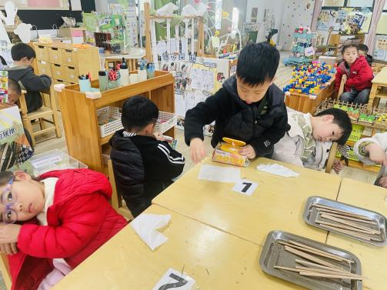 | 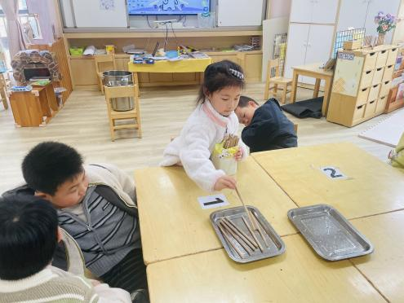
孩子们洗完手后，自主拿菜放置桌面，根据自己的食量自主盛饭。
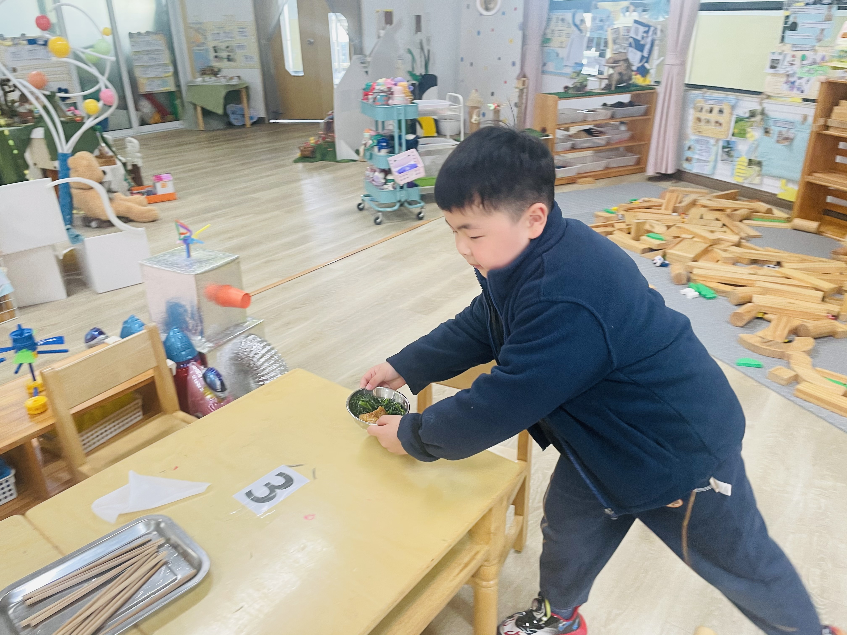 | 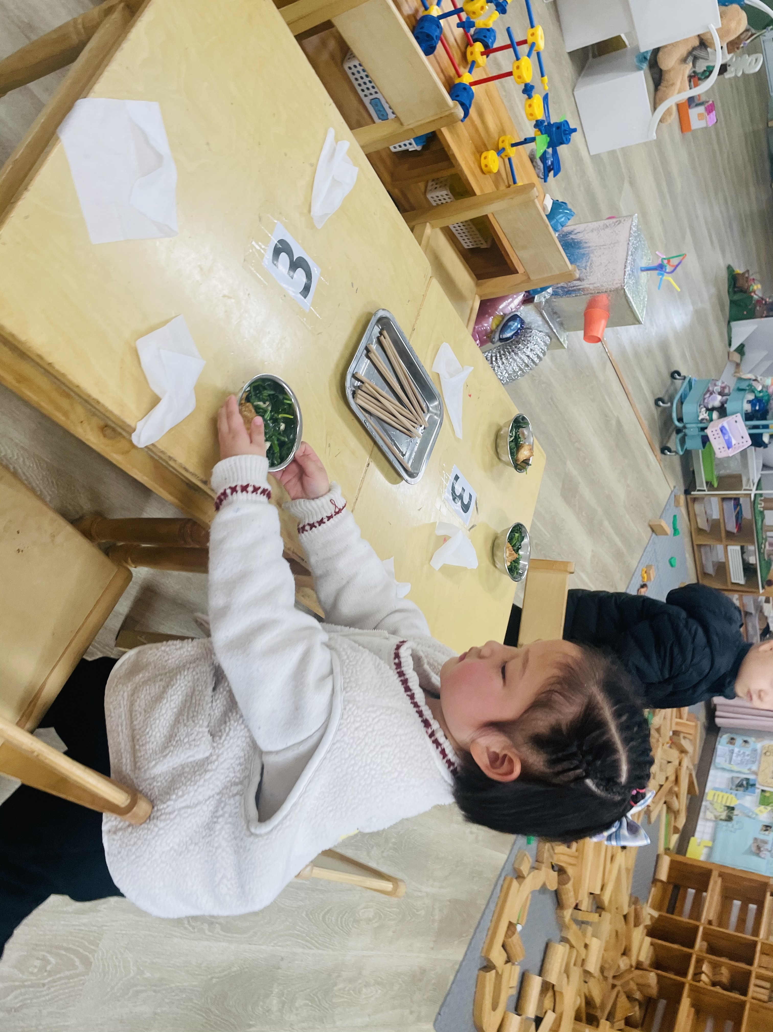 | 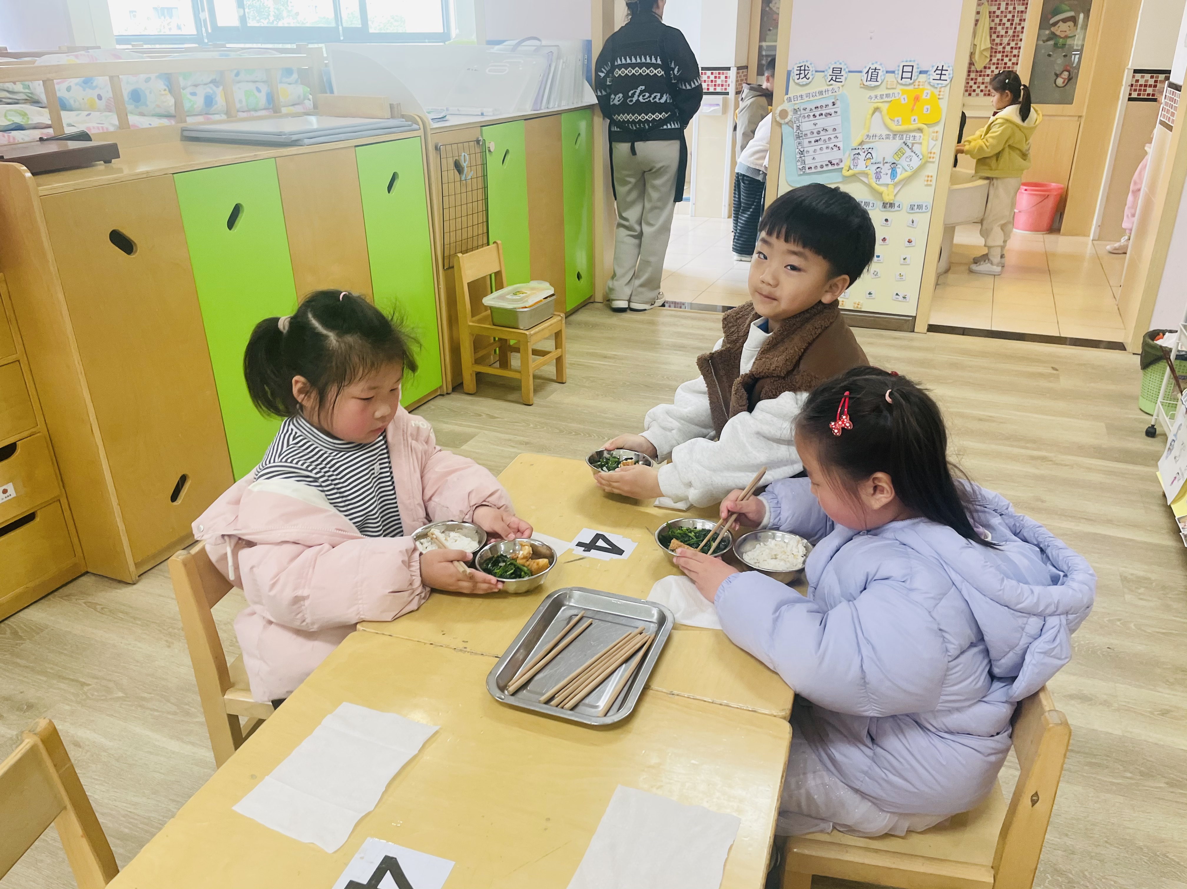
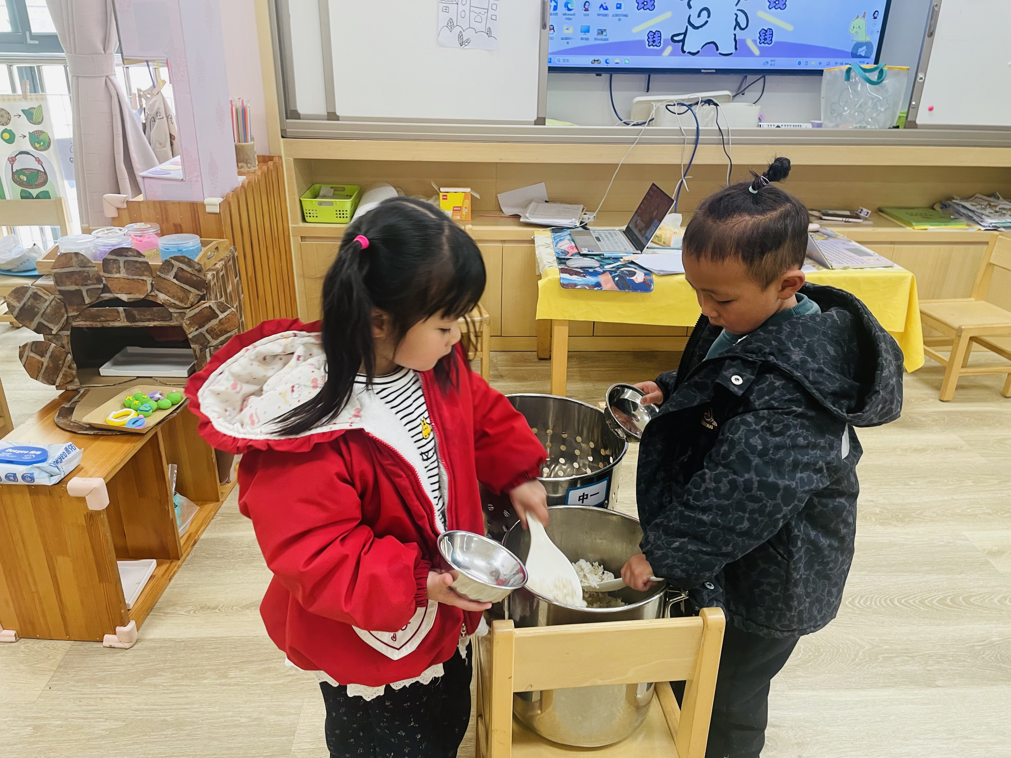 | 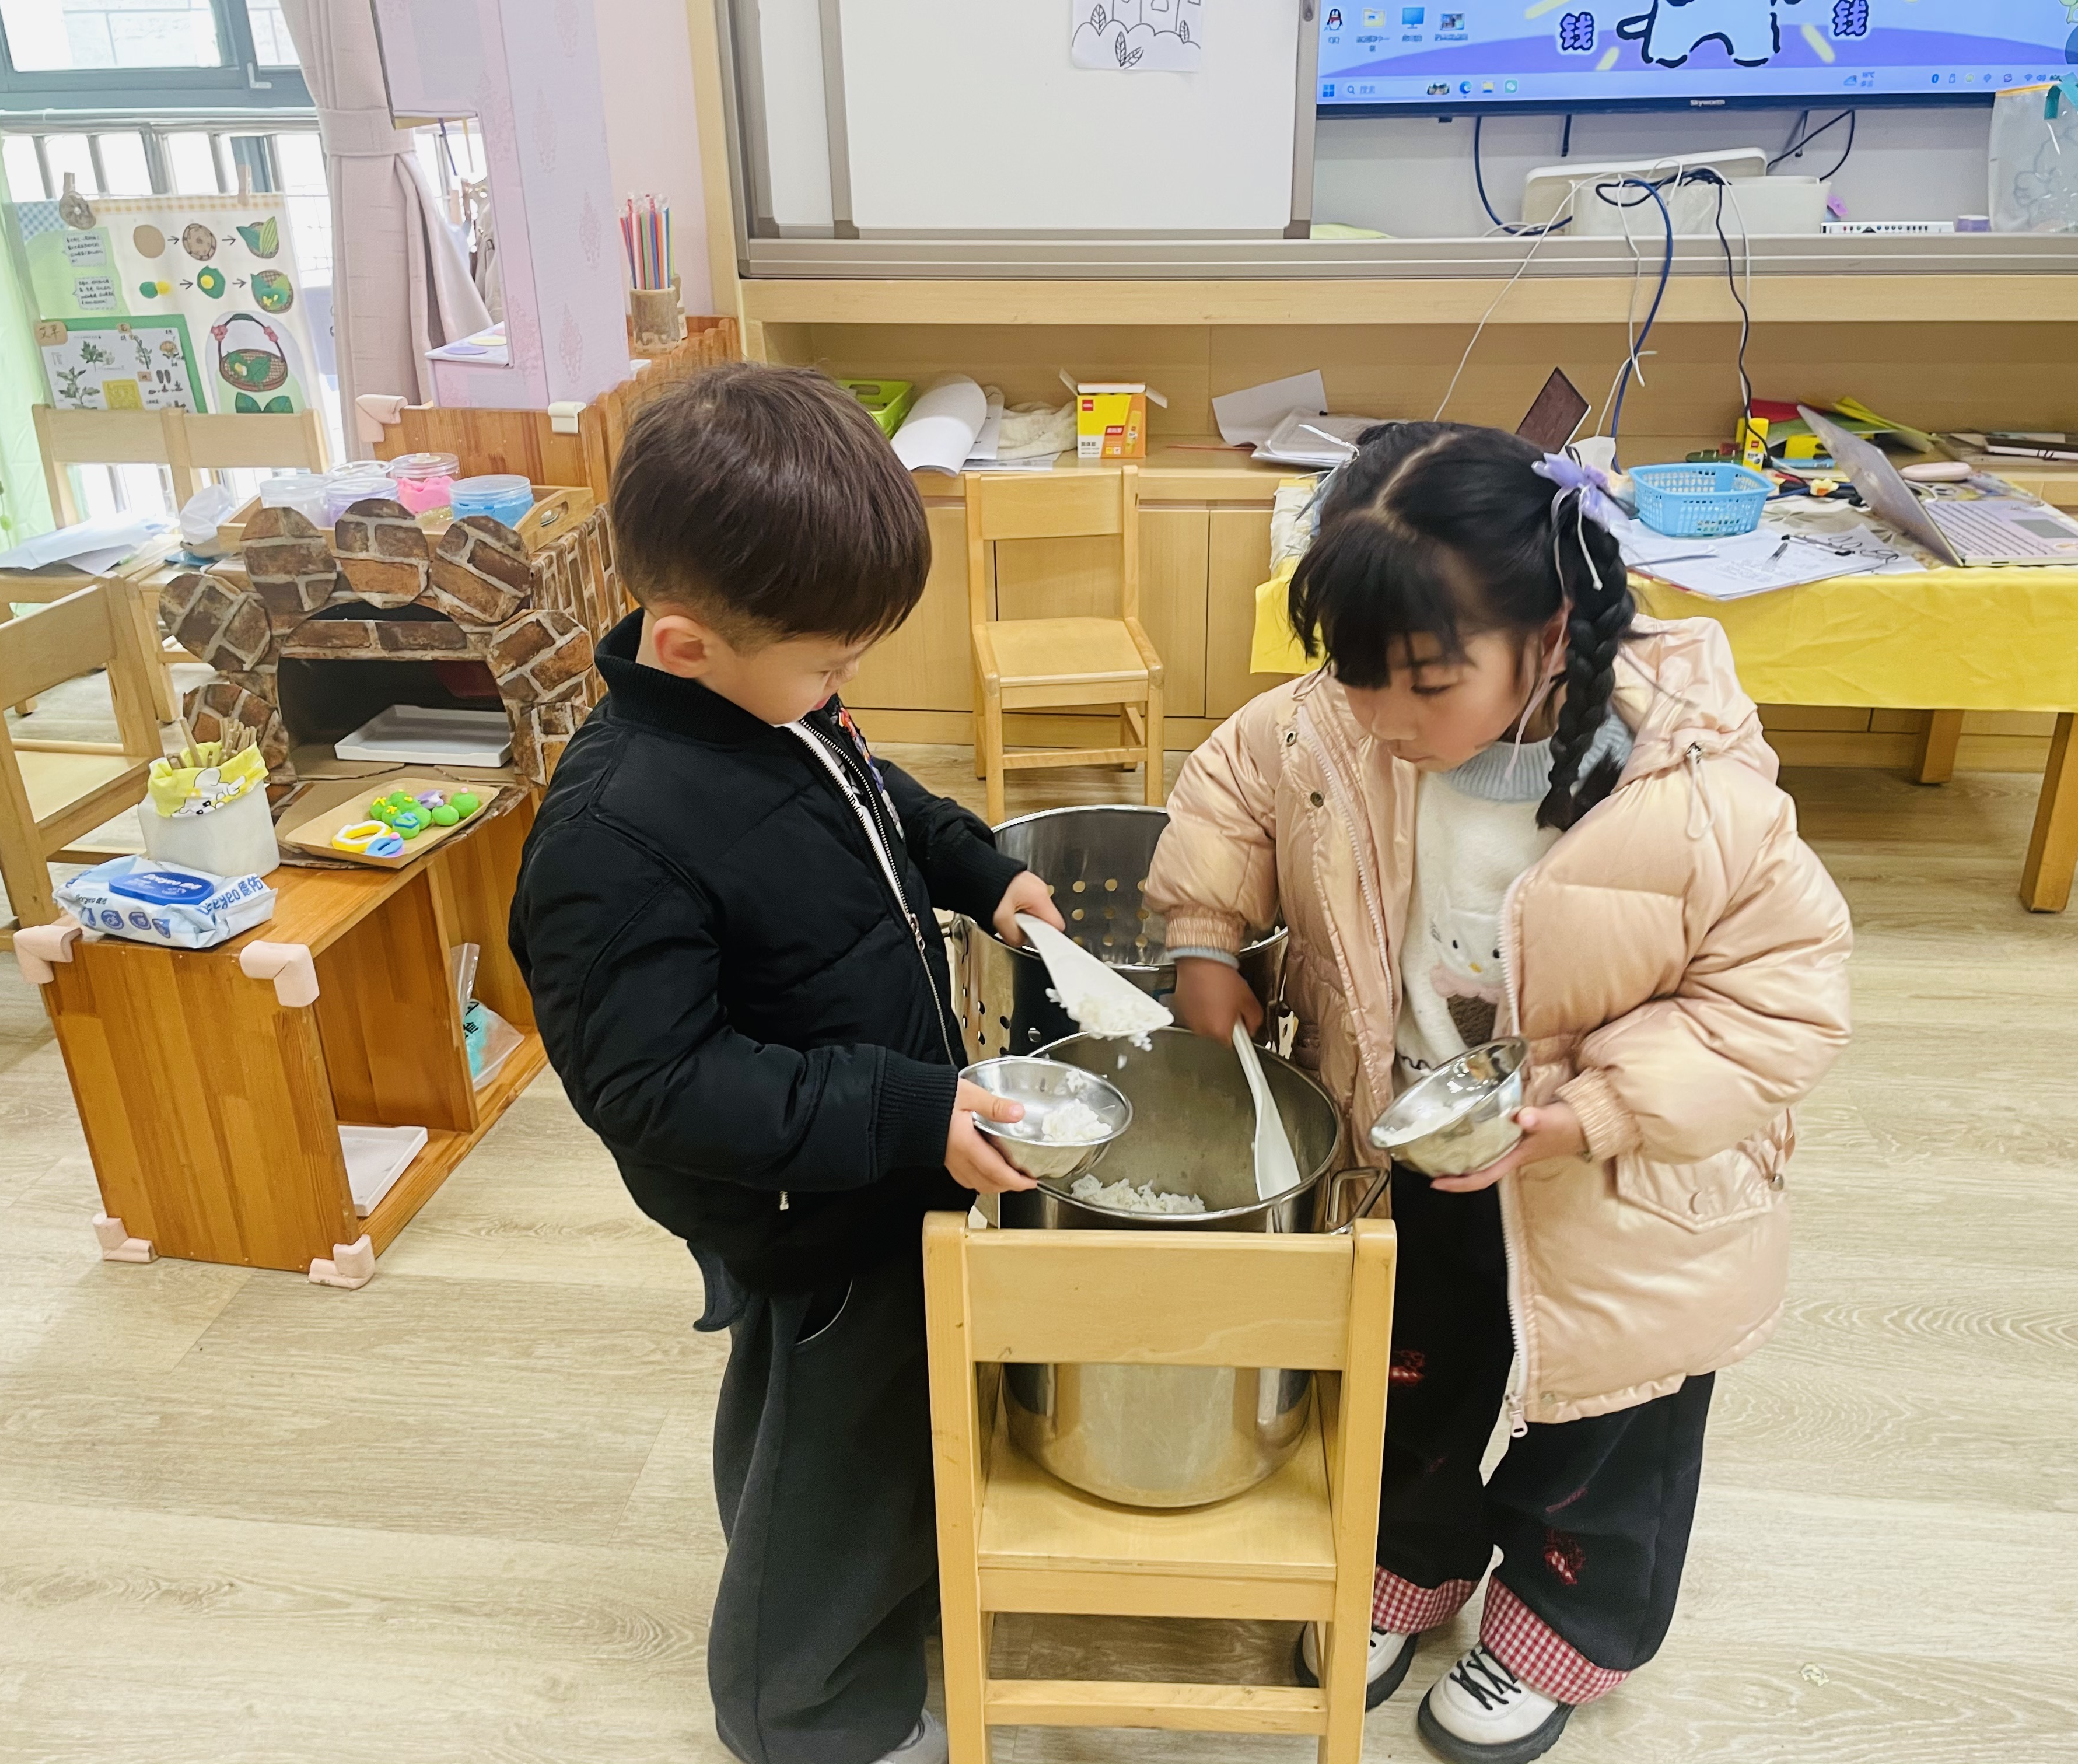 | 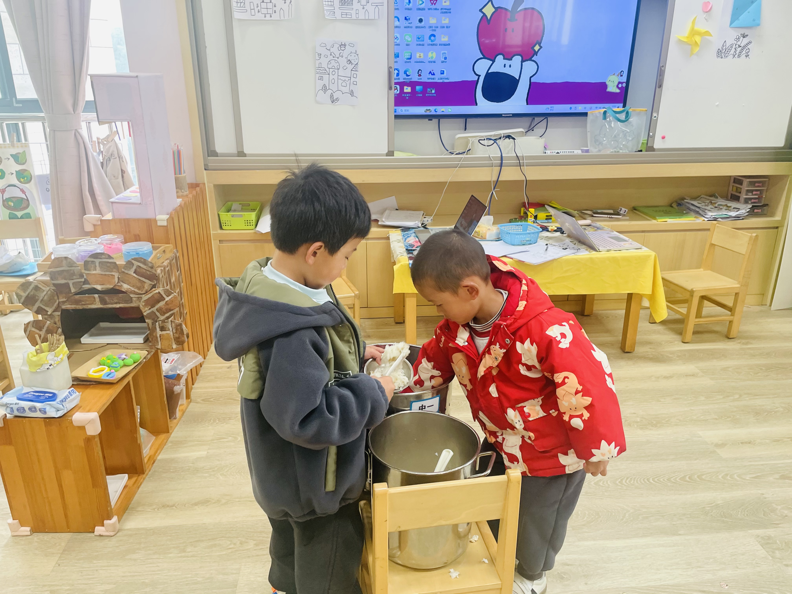
在进餐活动中，大部分孩子能一口饭一口菜进食，且能做到不倒饭，不倒菜。如果杨筱希、薛安迪、张正尧、王郡等小朋友能够吃完一份饭菜，专注进餐，那就更棒了！
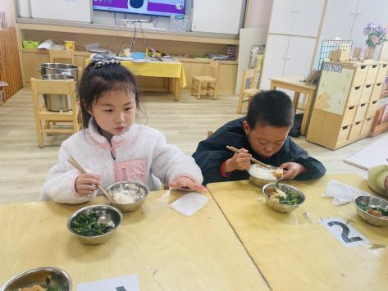 | 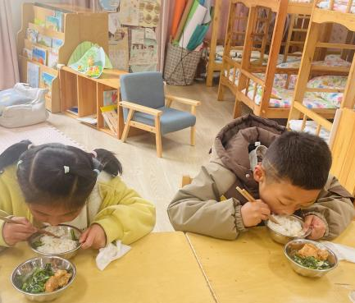 | 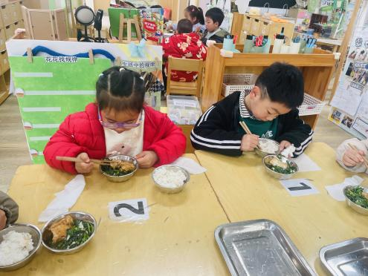
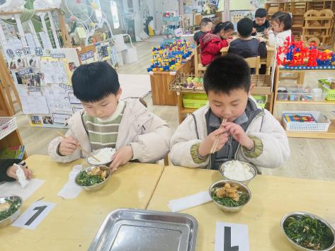 | 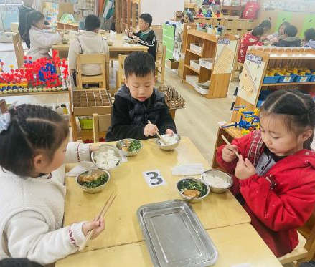 | 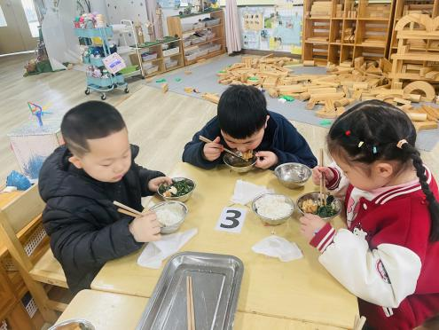
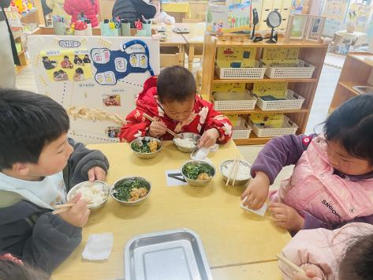 | 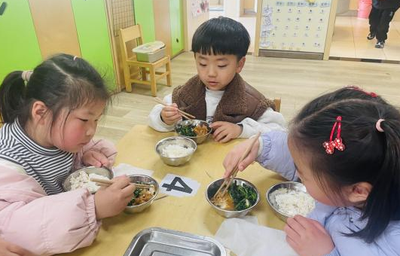 | 